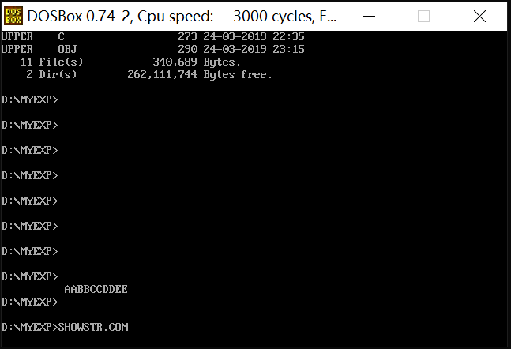

光标重定位

数据段设置导致字符串常量不能显示

强逻辑性的功能全部封装到C语言里实现，汇编提供基本函数的接口

老师的getcommannd 不能控制输入字符位置，不好用，自己重写。

尽量避开重复编写底层代码（x86），将重要功能封装后直接调用，提高代码可读性，降低错误率。

还有可以改的地方，readcommmand实际上可以改成更加通用的getline

1.实现退格(有小bug 会把命令行提示符>>也退掉hhh，之后再修复吧)

2.Tab补全